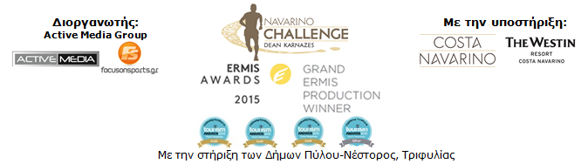

ΔΕΛΤΙΟ ΤΥΠΟΥ

Το «Navarino Challenge» επιστρέφει με νέες δραστηριότητες και πολλές εκπλήξεις!

Baby Swimming, Aqua Aerobic, Τένις & Padel Family Competition
στο φετινό πρόγραμμα

Αθήνα, 12 Απριλίου 2017 - Η πολυβραβευμένη διοργάνωση αθλητικού τουρισμού «Navarino Challenge», η οποία προωθεί τον αθλητισμό και το ευ αγωνίζεσθαι, όπως κάθε χρόνο έτσι και φέτος εμπλουτίζει το πρόγραμμα της με δραστηριότητες για όλη την οικογένεια! Στην Costa Navarino, στις 13-15 Οκτωβρίου 2017, με την υποστήριξη του Swim Academy, θα φιλοξενηθούν οι γνώριμες και πολύ επιτυχημένες υδάτινες δραστηριότητες του baby swimming (για βρέφη από 3 μηνών και παιδιά έως και 3 ετών) και aqua aerobic (η δημοφιλέστερη αεροβική άσκηση).

O Ομοσπονδιακός τεχνικός και εκπρόσωπος του Swim Academy, Νίκος Γέμελος με αφορμή τη συμμετοχή του για ακόμα μια χρονιά στην διοργάνωση, δήλωσε: «Με μεγάλη μου χαρά και τιμή συνεργάζομαι όλα αυτά τα χρόνια με την διοργάνωση του «Navarino Challenge». Από την πλευρά της τεχνικής διεύθυνσης των αγώνων κολύμβησης, παρατηρώ κάθε χρόνο όλο και περισσότερο κόσμο να «αγκαλιάζει» το άθλημα της ανοιχτής κολύμβησης και αισθάνομαι ακόμα πιο υπερήφανος που μπορώ με την ομάδα μου να τους προσφέρω την απαραίτητη ασφάλεια που χρειάζονται στους αγώνες τους, διατηρώντας το πλατύ χαμόγελο όλων των συμμετεχόντων.
Με την συνδρομή, μάλιστα, του Swim Academy και του στενού μου συνεργάτη πλέον, του Αργυρού Ολυμπιονίκη & Παγκόσμιου Πρωταθλητή στην κολύμβηση ανοιχτής θαλάσσης, Σπύρου Γιαννιώτη, θα παρουσιάσουμε για δεύτερη φορά δραστηριότητες που αρέσουν πολύ στο κοινό και ειδικά σε γονείς και παιδιά, όπως το baby swimming για παιδιά έως 3 ετών, αλλά και το aqua aerobic που πέρυσι έγιναν για πρώτη φορά και ήταν εξαιρετικά επιτυχημένες!».

Επιπλέον, στο πλαίσιο του Navarino Challenge 2017, θα φιλοξενηθεί ακόμα ένα Ολυμπιακό άθλημα, όπως είναι αυτό της αντισφαίρισης (τένις). Με την υποστήριξη του Navarino Racquet Academy, αρχάριοι και μεσαίου επιπέδου συμμετέχοντες στο τένις θα έχουν την ευκαιρία να δοκιμάσουν το Tennis Cross Training. Πρόκειται για ένα πρόγραμμα γυμναστικής το οποίο συνδυάζει το Tennis και το Cross Training (ένα είδος προπόνησης που συνδυάζει μυϊκή ενδυνάμωση και καρδιοαναπνευστική τόνωση, ασκήσεις με το βάρος του σώματος, αλλά και με βάρη -αναλόγως το επίπεδο του ασκούμενου- υπό τους ήχους μουσικής). Προσφέρει εκγύμναση σε ολόκληρο το μυϊκό σύστημα και βελτιώνει την δύναμη, την αντοχή και την ευλυγισία καλλιεργώντας την ομαδικότητα στα άτομα που συμμετέχουν. Το Tennis Cross Training μπορεί να προσαρμοστεί σε όλα τα επίπεδα τεχνικής κατάρτισης και φυσικής κατάστασης. Παράλληλα, το έμπειρο προσωπικό της Panellinios Agora Games θα υποστηρίξει την διοργάνωση ενός Padel Family Competition το οποίο προσφέρεται για την συμμετοχή οικογενειών.

Το «Navarino Challenge» θα πραγματοποιηθεί για ακόμα μία χρονιά με την υποστήριξη της Costa Navarino και του The Westin Resort Costa Navarino και την στήριξη των Δήμων Πύλου-Νέστορος και Τριφυλίας.

Περισσότερες πληροφορίες για το άνοιγμα των εγγραφών, το πρόγραμμα των δραστηριοτήτων και τα προνομιακά πακέτα φιλοξενίας θα ανακοινωθούν σε επόμενες εβδομάδες.

Επίσημος Χορηγός: Φυσικό Μεταλλικό Νερό «Βίκος»
Επίσημος Υποστηρικτής: Wyndham Grand Athens
Αρωγοί: Swim Academy, Navarino Racquet Academy
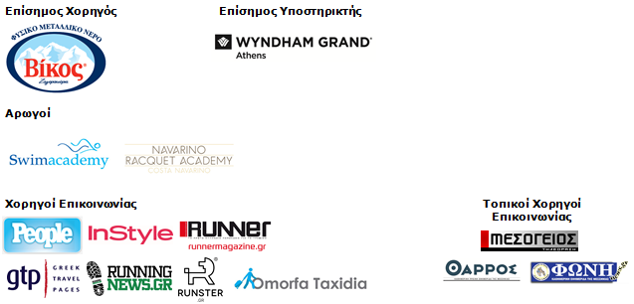

Website: www.navarinochallenge.com
Facebook Page: www.facebook.com/Navarinochallenge
Twitter Account: https://twitter.com/NavarinoC
YouTube Channel: http://www.youtube.com/user/NavarinoChallenge
Instagram Page: http://instagram.com/navarinochallenge
Google + Account: https://plus.google.com/115165548850159469774/posts
Hashtags: #navarinochallenge #costanavarino #eatwell #runwell #livewell

Costa Navarino
H Costa Navarino είναι ο διεθνής, τουριστικός προορισμός υψηλών προδιαγραφών στην Ελλάδα. Βρίσκεται στη Μεσσηνία, σε ένα από τα πιο μαγευτικά παραθαλάσσια τοπία της Μεσογείου, με 4.500 χρόνια ιστορίας. Στην καρδιά της φιλοσοφίας της Costa Navarino είναι ο σεβασμός για το περιβάλλον, τις παραδόσεις και την τοπική κοινωνία. Στο Navarino Dunes, την πρώτη περιοχή, βρίσκονται δύο ξενοδοχεία 5 αστέρων, «The Romanos, a Luxury Collection Resort» και «The Westin Resort Costa Navarino», το πρώτο signature γήπεδο γκολφ στην Ελλάδα The Dunes Course, το Anazoe Spa, το συνεδριακό κέντρο House of Events, ειδικά σχεδιασμένοι χώροι για παιδιά, καθώς και ένα ευρύ φάσμα χώρων γαστρονομίας, αθλητικών και πολιτιστικών δραστηριοτήτων. Στο Navarino Bay, τη δεύτερη περιοχή, βρίσκεται το signature γήπεδο γκολφ The Bay Course.
www.costanavarino.com/gr

The Westin Resort Costa Navarino
Το The Westin Resort Costa Navarino αποτελεί ένα από τα δύο ξενοδοχεία 5 αστέρων του resort complex στο Navarino Dunes, την πρώτη περιοχή της Costa Navarino, το διεθνή, τουριστικό προορισμό υψηλών προδιαγραφών στη Μεσόγειο. Με θέα στους αμμόλοφους της Dunes Beach και τα καταγάλανα νερά του Ιονίου, τα 445 δωμάτια και σουίτες του The Westin Resort Costa Navarino, εμπνευσμένα από παλιά Μεσσηνιακά αρχοντικά, ξεπροβάλλουν μέσα από τη φύση και δημιουργούν ένα περιβάλλον αυθεντικής φιλοξενίας. Έχοντας ψηφιστεί ως «Ο καλύτερος οικογενειακός προορισμός» στη Μεσόγειο, μεταξύ των Ευρωπαϊκών Starwood Hotels & Resorts, το The Westin Resort Costa Navarino αποτελεί την ιδανική επιλογή για οικογενειακές αποδράσεις καθώς προσφέρει πληθώρα δραστηριοτήτων για τα παιδιά όπως aqua park με νεροτσουλήθρες, παιδική χαρά, πλήρως εξοπλισμένο αθλητικό κέντρο αλλά και δύο ειδικά κέντρα απασχόλησης και φροντίδας για τα παιδιά, το Cocoon και το SandCastle. Για περισσότερες πληροφορίες σχετικά με το The Westin Resort Costa Navarino, παρακαλούμε επισκεφθείτε τον ιστότοπο www.westincostanavarino.com, ή ακολουθήστε μας στο Twitter.

